


การรายงานผลการดำเนินการมาตรการยกระดับ
คุณธรรมและความโปร่งใสภายในหน่วยงาน
ประจำปีงบประมาณ พ.ศ. 2569
ของสถานีตำรวจภูธรกระแสสินธุ์
ตามที่สำนักงานคณะกรรมการป้องกันและปราบปรามการทุจริตแห่งชาติได้ร่วมกับสำนักงานตำรวจแห่งชาติในการขยายการประเมินคุณธรรมและความโปร่งใสในการดำเนินงานของหน่วยงานภาครัฐ (Integrity and Transparency Assessment: ITA) ลงสู่ “สถานีตำรวจทั่วประเทศ” ในปีงบประมาณ พ.ศ. 2569 ในฐานะหน่วยงานในสังกัด สำนักงานตำรวจแห่งชาติซึ่งมีภารกิจในการบริการประชาชนในเขตพื้นที่ เพื่อสะท้อนให้เห็นถึงบทบาทและความสำคัญของการบริหารราชการของสถานีตำรวจและเกิดกลไกการมีส่วนร่วมและการป้องกันการทุจริตในการบริหารราชการ จึงมีความจำเป็นอย่างยิ่งที่จะต้องมีการพัฒนาระบบการบริหารราชการการให้บริการ ให้มีคุณธรรมและความโปร่งใสสถานีตำรวจภูธรกระแสสินธุ์ ได้ดำเนินการเตรียมความพร้อมรับการประเมินคุณธรรมและความโปร่งใสในการดำเนินงานของหน่วยงานภาครัฐ (Integrity andTransparency Assessment: ITA) ของสถานีตำรวจ ประจำปีงบประมาณ พ.ศ.2569 รายละเอียดดังนี้
1.การชี้แจงและให้ข้อมูลเกี่ยวกับการประเมินคุณธรรมและความโปร่งใสในการดำเนินงานของหน่วยงานภาครัฐ (Integrity and TransparencyAssessment: ITA) ของสถานีตำรวจ ประจำปีงบประมาณ พ.ศ. 2569 แก่เจ้าหน้าที่ตำรวจ ในหน่วยงาน
สถานีตำรวจภูธรกระแสสินธุ์ ได้ดำเนินการเตรียมความพรอมรับการประเมินคุณธรรมและ ความโปรงใส ในการดำเนินงานของหน่วยงานภาครัฐ (Integrity and Transparency Assessment: ITA) ของสถานีตำรวจ ประจำปงบประมาณ พ.ศ.2569 รายละเอียดดังนี้
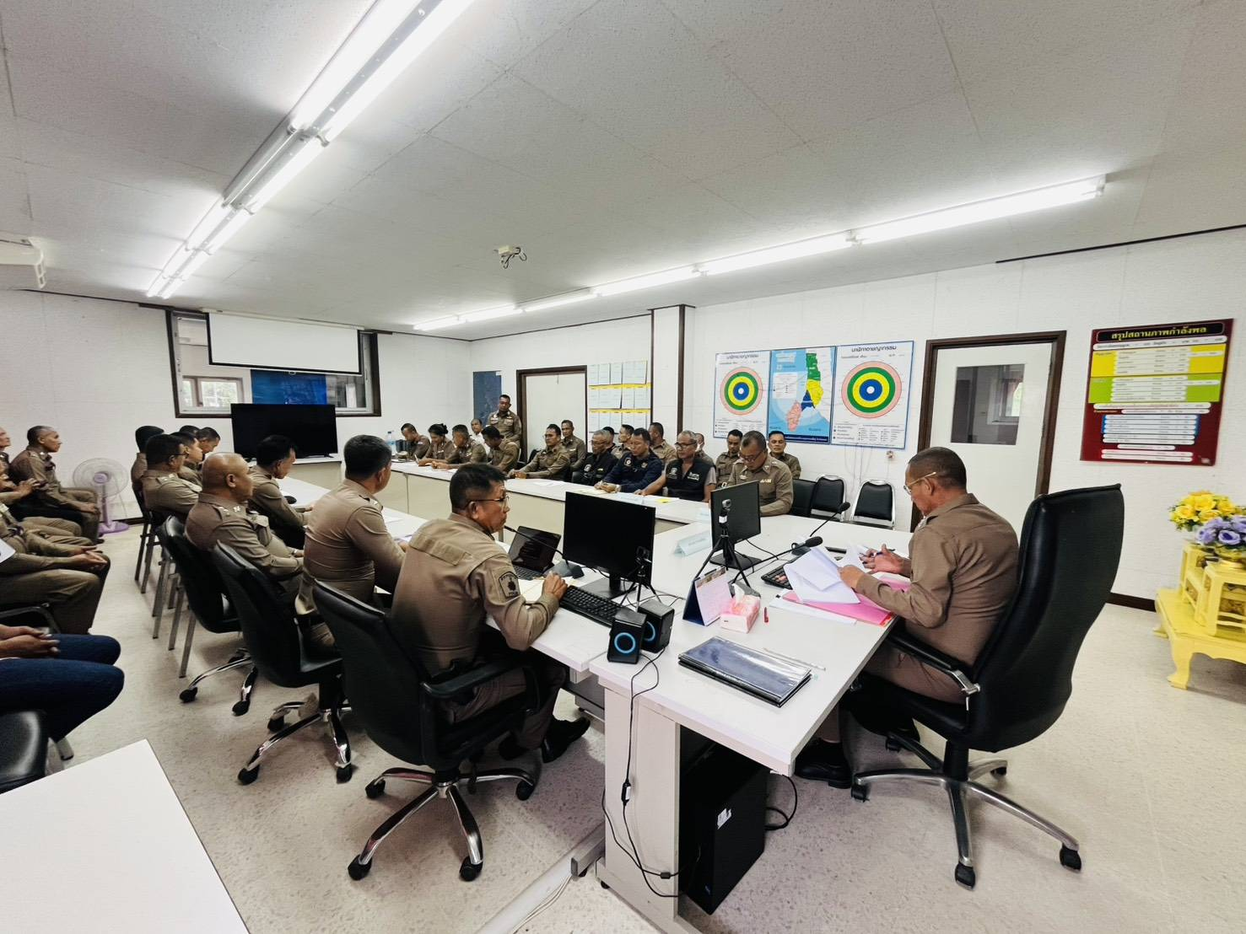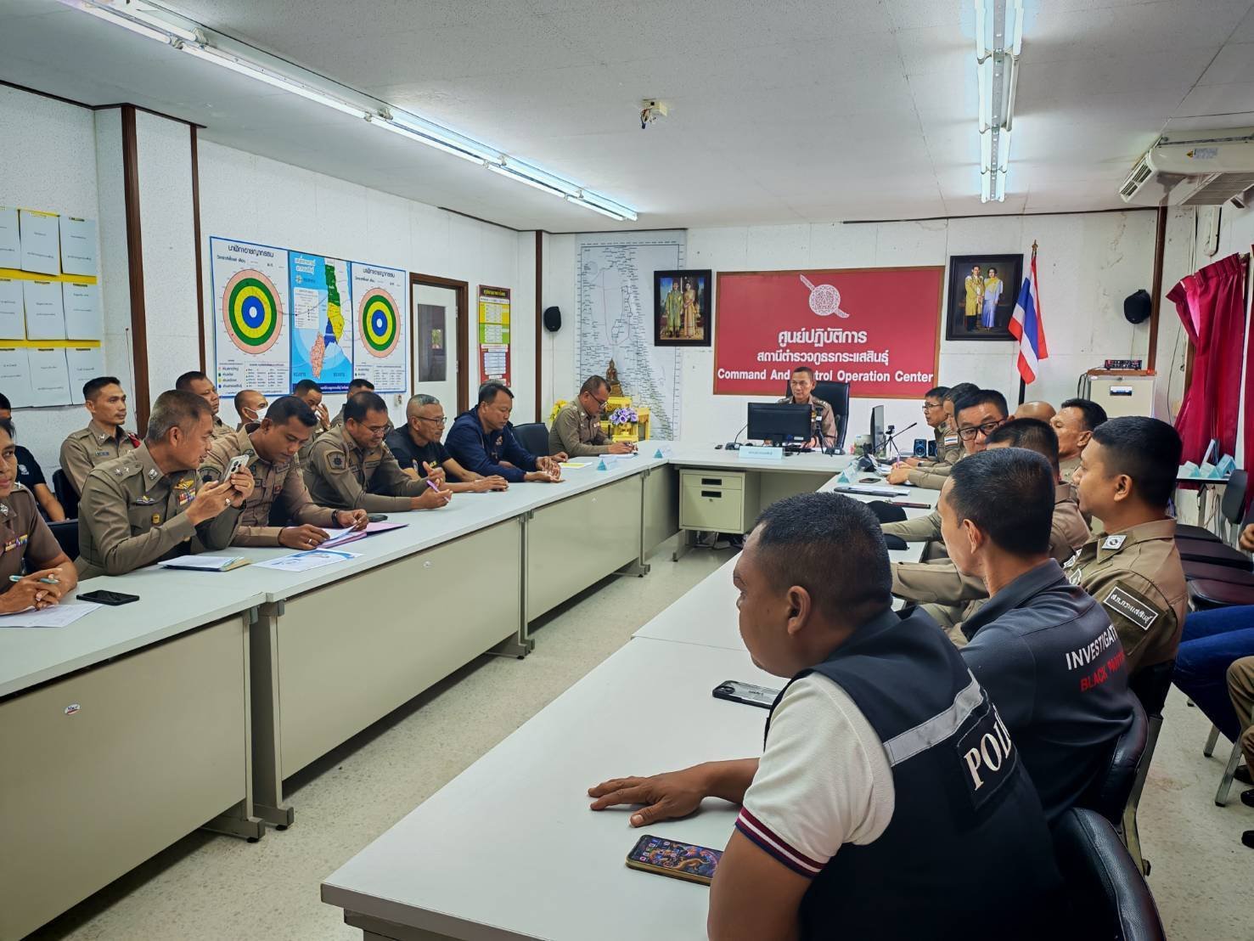
พ.ต.อ.สมศักดิ์ มีสัจจานนท์ ผกก.สภ.กระแสสินธุ์ หัวหน้าสถานี ชี้แจงและให้ข้อมูลเกี่ยวกับการประเมินแก่เจ้าหน้าที่ตำรวจ
ณ ห้องประชุมสถานีตำรวจภูธรกระแสสินธุ์

1.แนวทางการยกระดับคุณธรรมและความโปร่งใสภายในหน่วยงาน
1) การพัฒนายกระดับการให้บริการ/One Stop Service
การพัฒนาด้าน | ผลดำเนินการ
ป้ายประชาสัมพันธ์จุดบริการ | -การจัดใหมี ผู้ทำหนาที่ประชาสัมพันธ์บนสถานีตำรวจ เพื่อใหคำแนะนำขั้นตอนการติดตอราชการ แก ผู้มาใชบริการหรือ ผู้มาติดตอราชการ ปฏิบัติหนาที่ด้วยจิตใจของการใหบริการที่ดีมีความเป็นมิตรใชวาจาและกิริยาอาการสุภาพ แสดงการใหเกียรติผู้มาติดตอราชการ

รูปถ่ายผลการดําเนินงานจริง ณ จุดบริการ ของสถานีตำรวจ
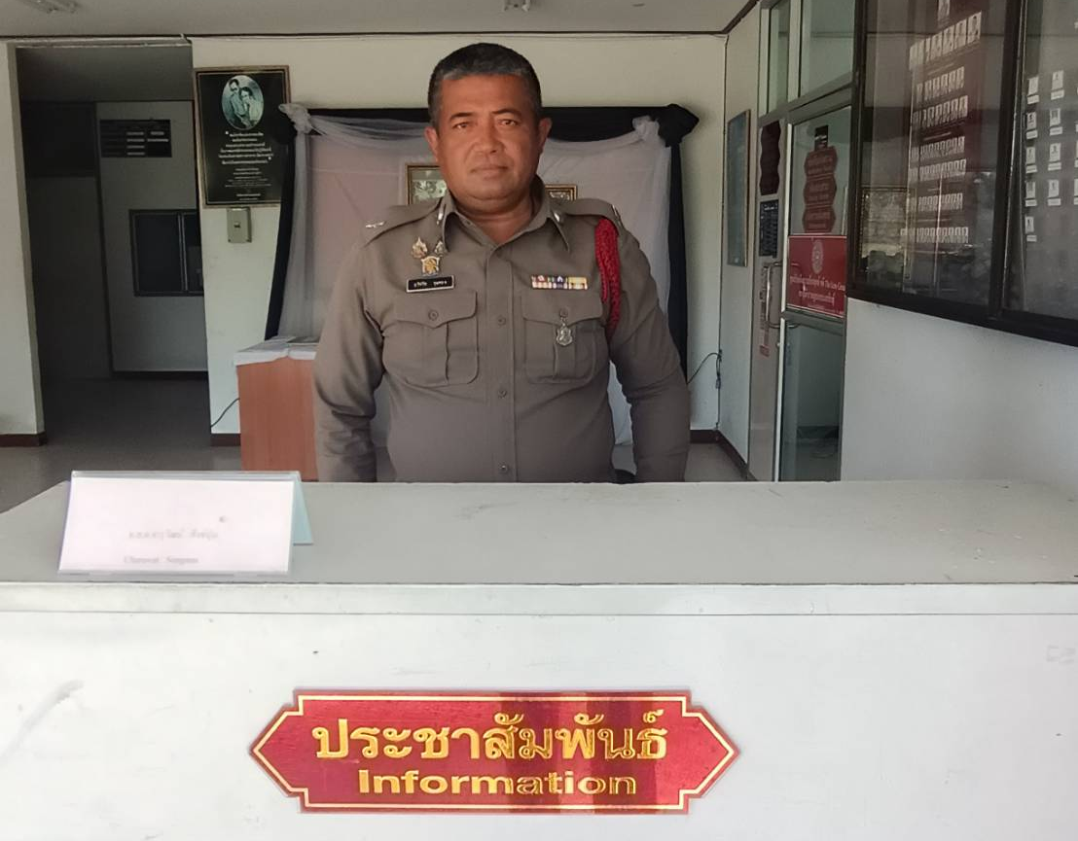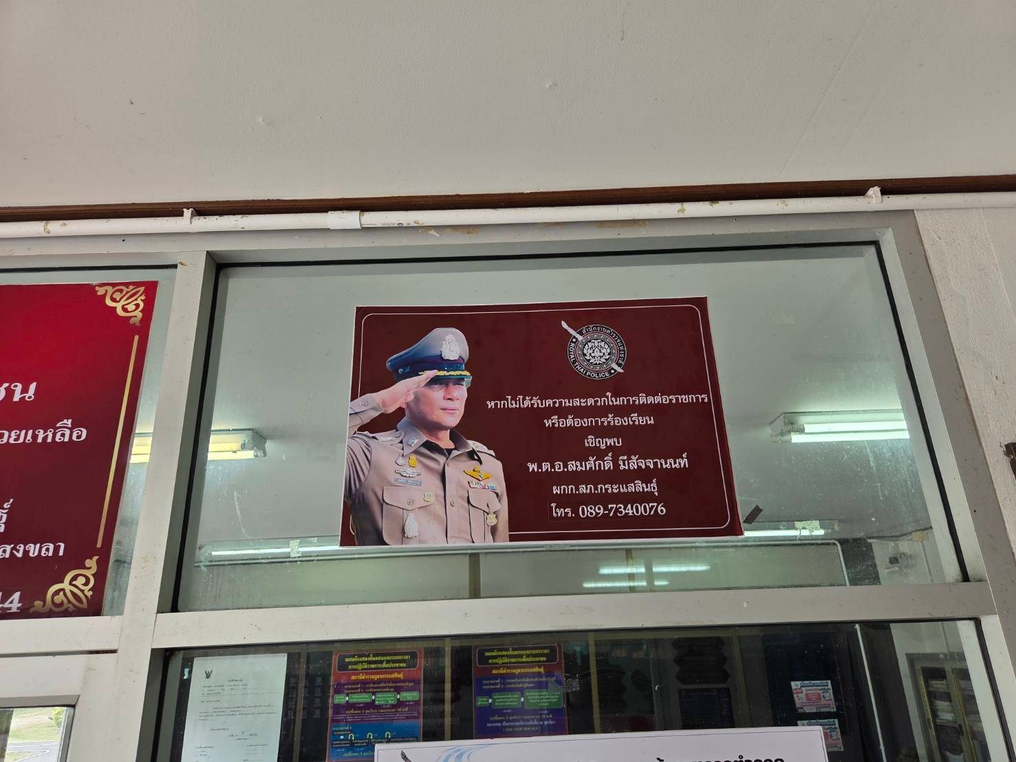
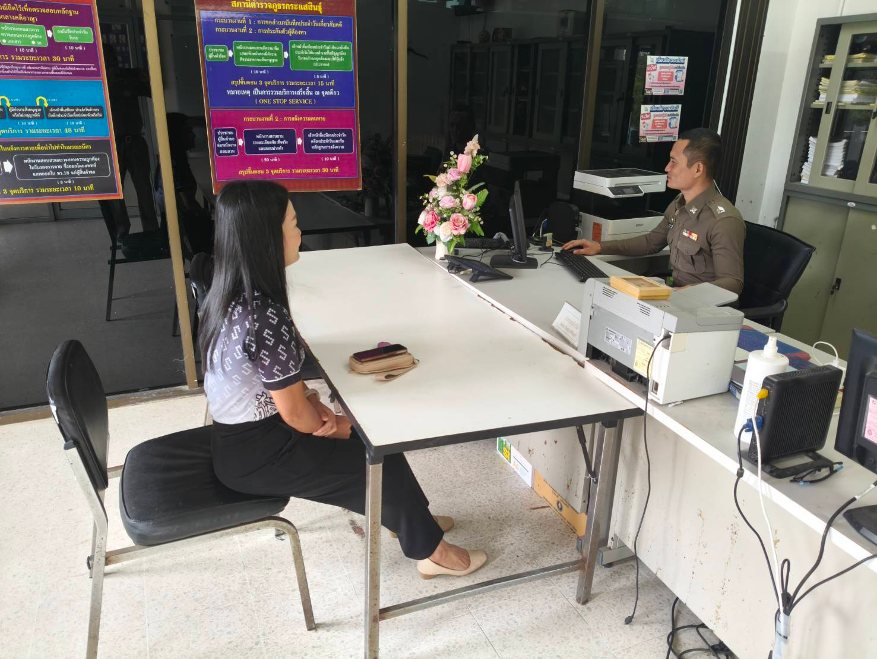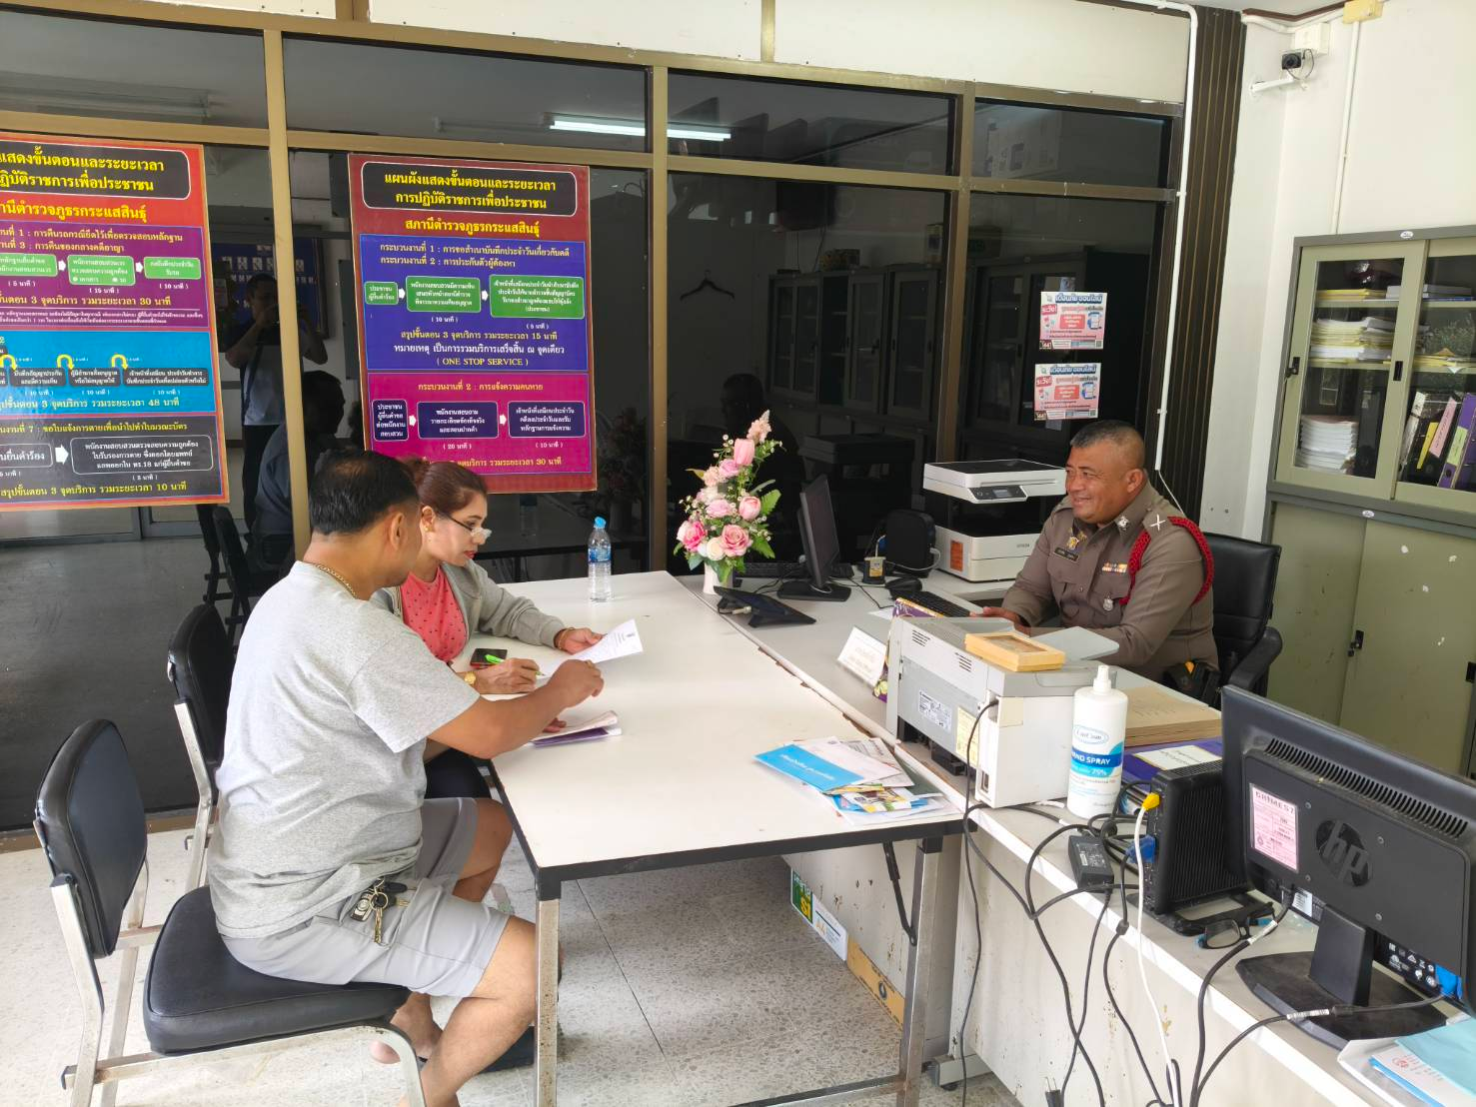

การพัฒนาด้าน | ผลดำเนินการ
ป้ายพันธะสัญญา  (หมายเหตุ : ป้ายมีความสมบูรณไม่ชารุดปรับปรุงขอมูลให้ทันสมัยอยู่สม่ำเสมอ) | - การกำหนดรอบกิจกรรมการปฏิบัติงานของสถานีตำรวจภายใตระบบการทำงานและทรัพยากรที่มีอยู่ในแต่ละพื้นที่เพื่อกำหนดเป็นพันธะสัญญาใหบริการ โดยแสดงขั้นตอนและระยะเวลาของการใหบริการของสถานีตำรวจที่ผู้มาใชบริการควรทราบ

รูปถ่ายผลการดำเนินงานจริง ณ จุดบริการ ของสถานีตำรวจ
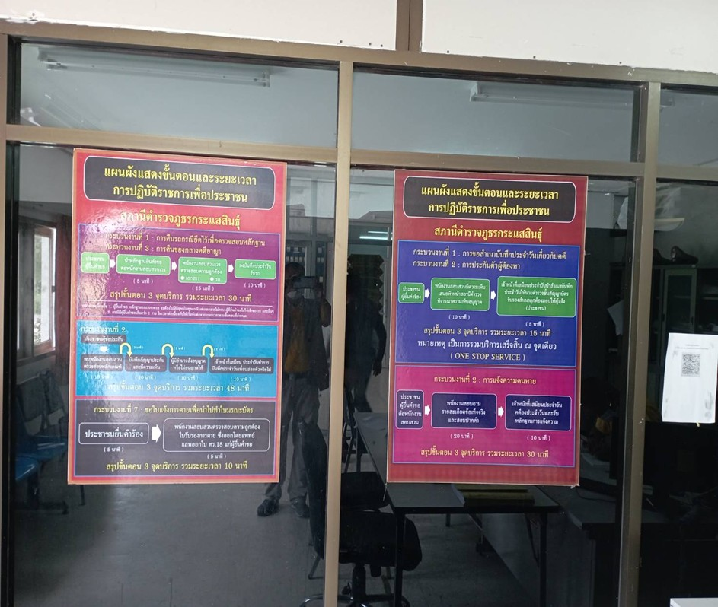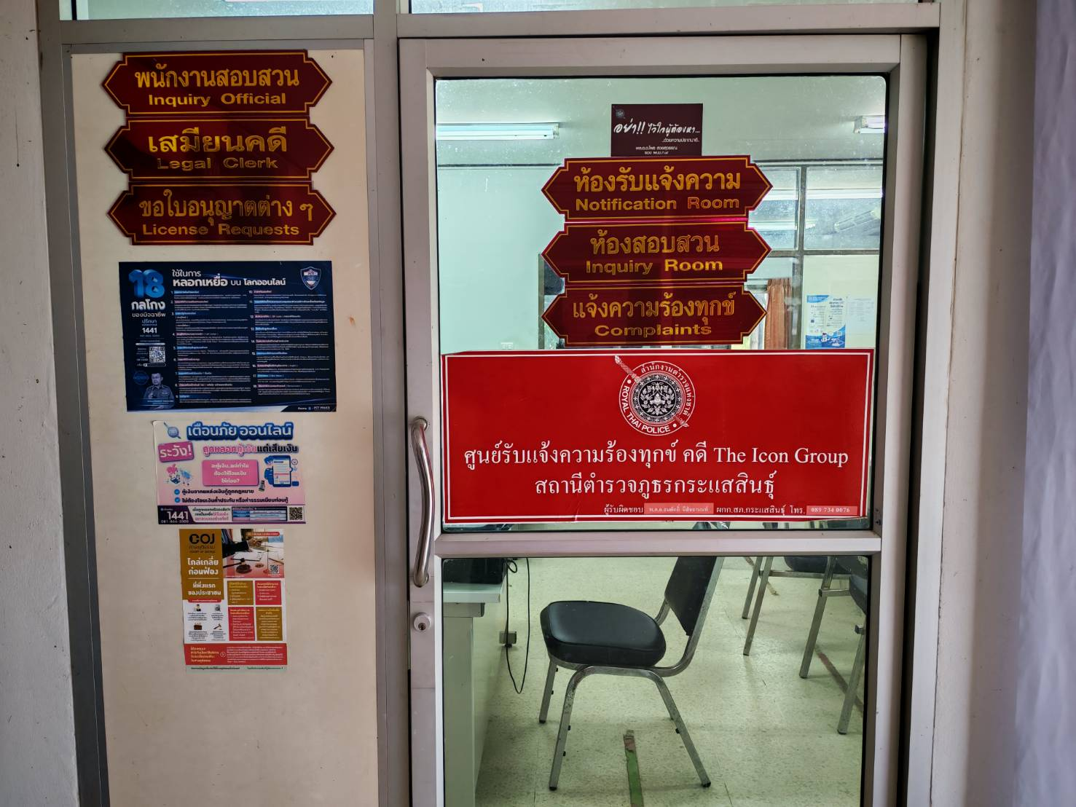
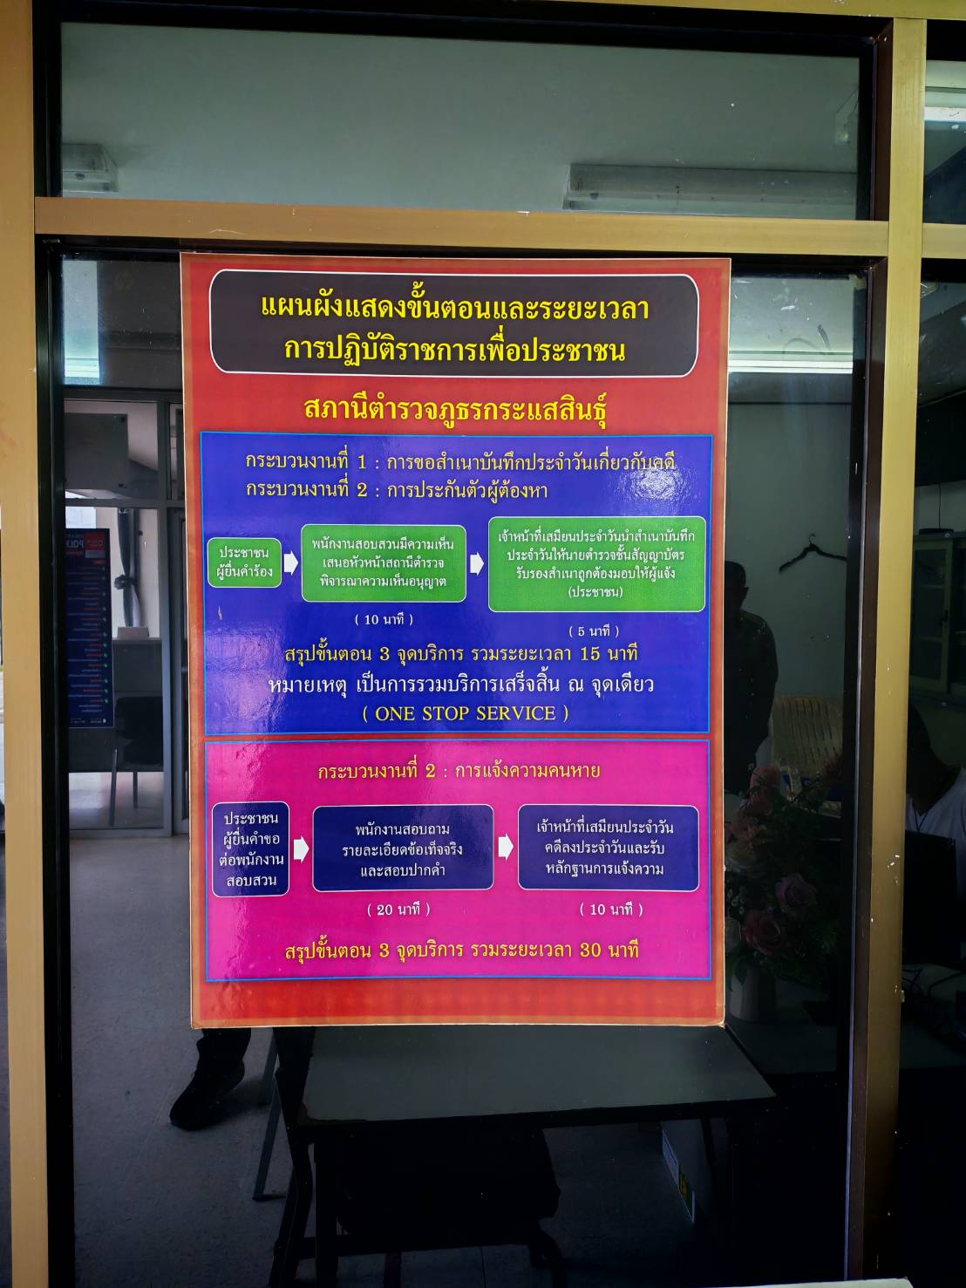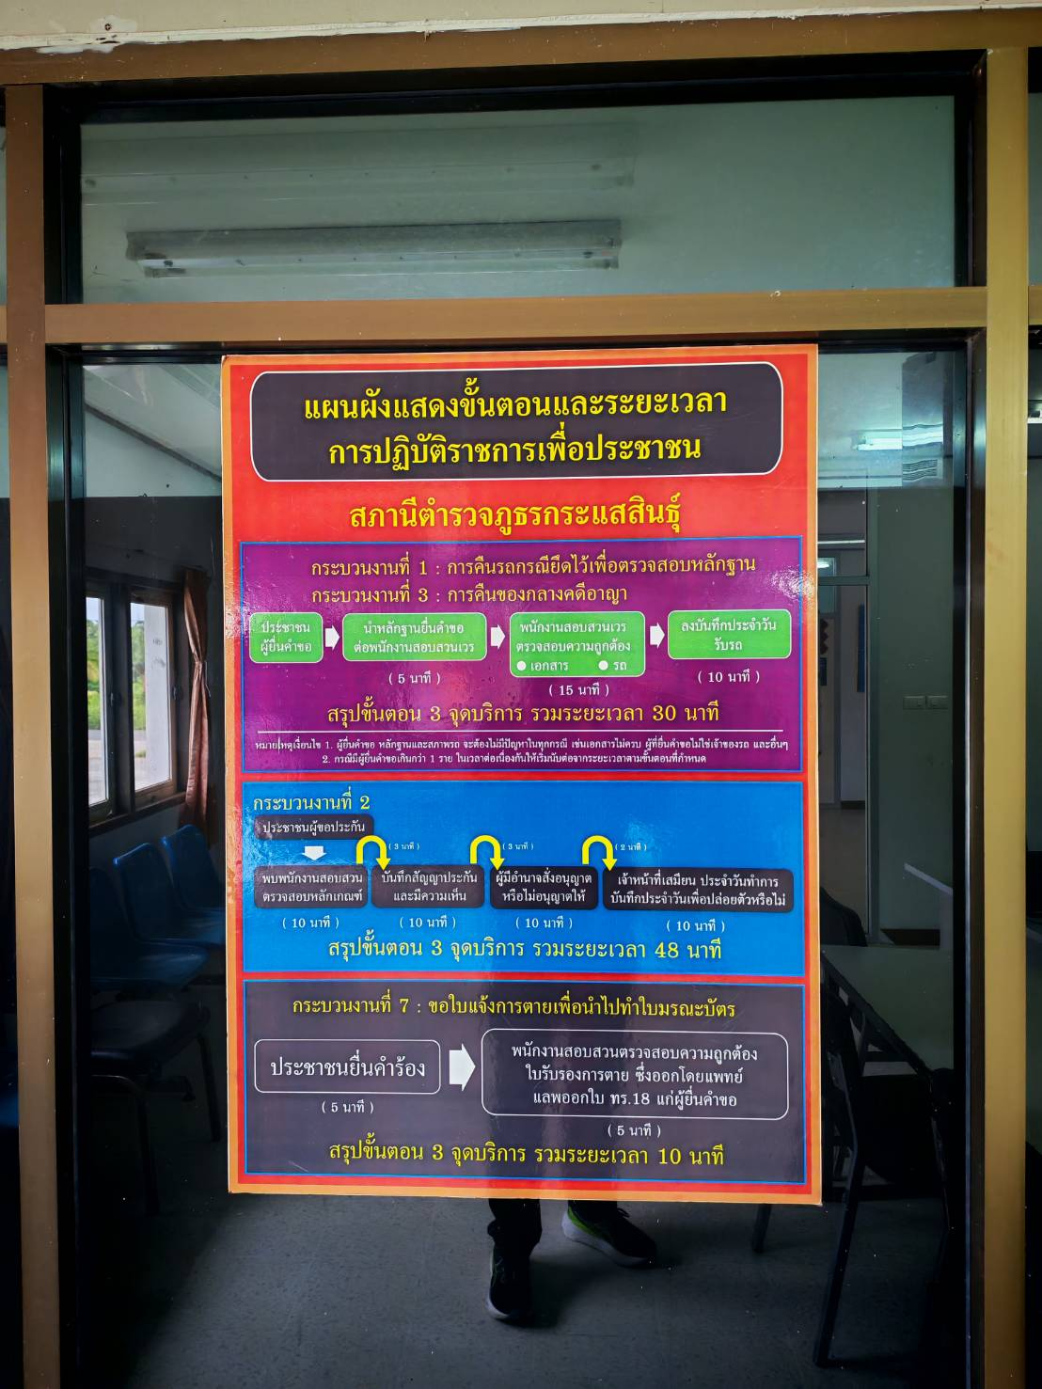

การพัฒนาด้าน | ผลดำเนินการ
ป้าย No Gift Policy | - มีการติดป้าย No Gift Policy เพื่อใหประชาชนทราบว่า พ.ต.อ.สมศักดิ์ มีสัจจานนท์ ผกก.สภ.กระแสสินธุ์ ประกาศว่า ข้าราชการตำรวจในสังกัดทุกนาย ไม่รับของขวัญหรือของกำนัลจากการปฏิบัติหนาที่ และตอต้านการรับสินบน ในทุกโอกาสและทุกเทศกาล  - ได้จัดทาในรูปแบบ ภาษาไทย และ ภาษาอังกฤษ

เผยเเพร่นโยบายฯ No Gift Policy ณ จุดบริการเเละจุดประชาสัมพันธ์
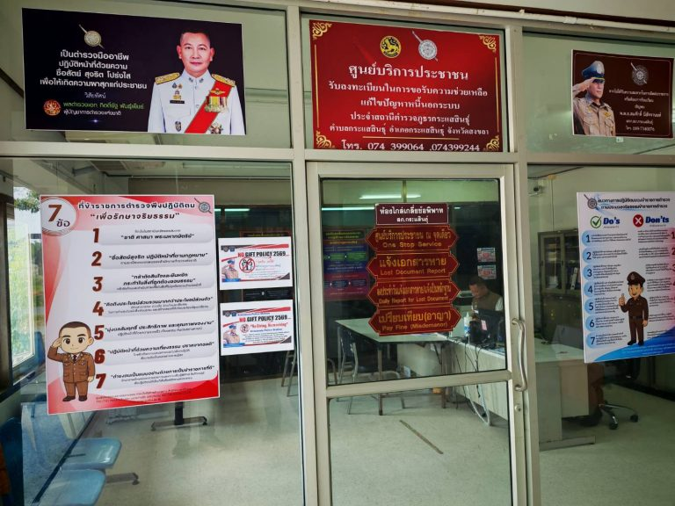
อินโฟกราฟิกนโยบายไม่รับของขวัญเเละของกำนัลทุกชนิด (No Gift Policy)
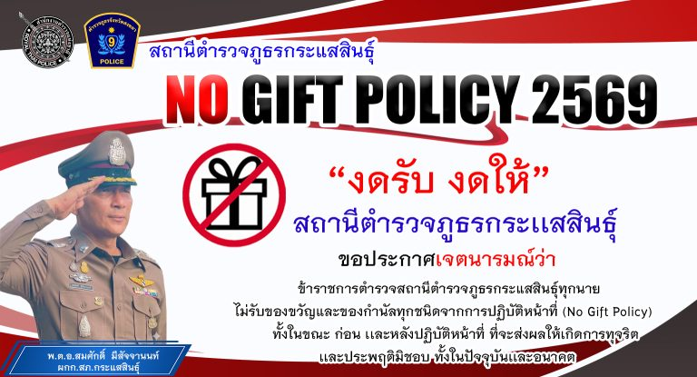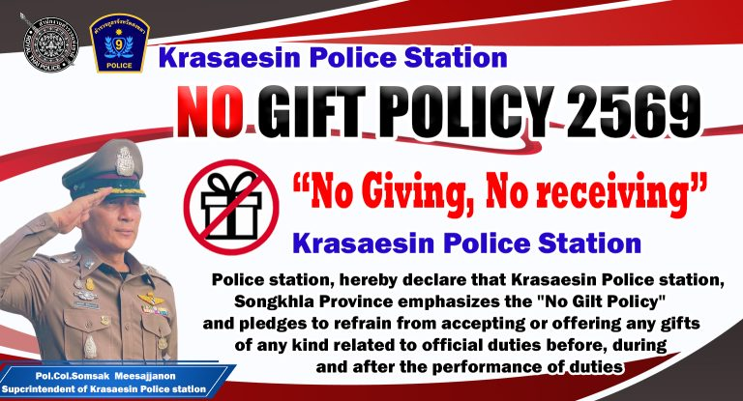

ประกาศนโยบายต่อต้านการรับสินบน (Anti-Bribery Policy)
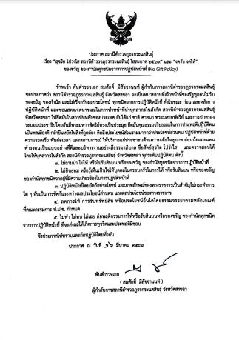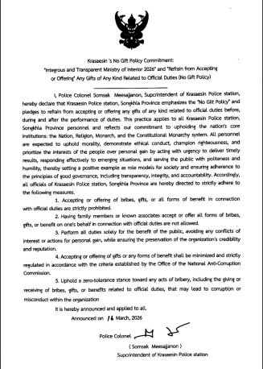

การพัฒนาด้าน | ผลดำเนินการ
การจัดสิ่งอำนวยความสะดวกการให้บริการประชาชน | -จัดสิ่งอำนวยความสะดวกสาหรับผู้มาใชบริการตาม ความเหมาะสม ได้แก น้ำดื่ม เครื่องดื่ม กาแฟ ทีวี หองน้ำ ทางลาดสำหรับ ผู้พิการที่มาติดต่อ เป็นตน

รูปถ่ายผลการดำเนินงานจริง ณ จุดบริการ ของสถานีตำรวจ
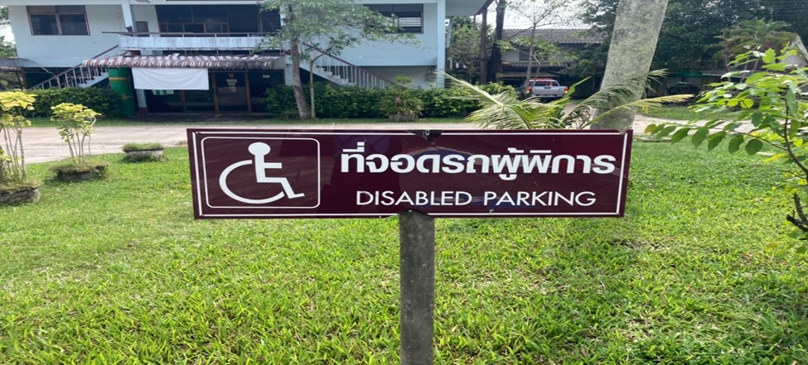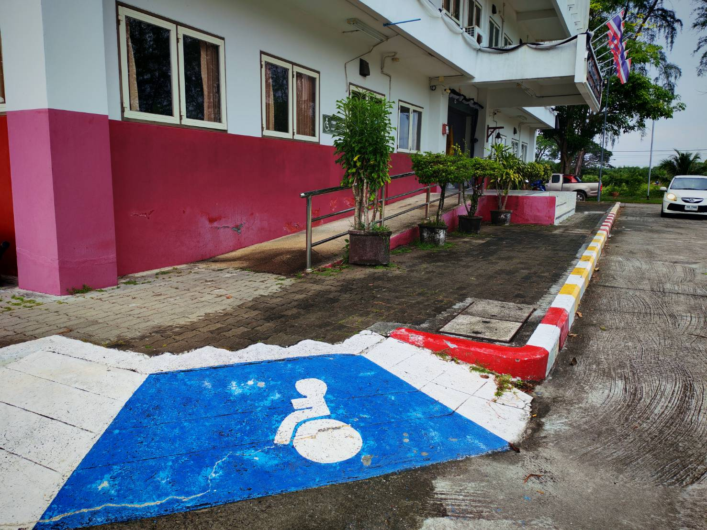
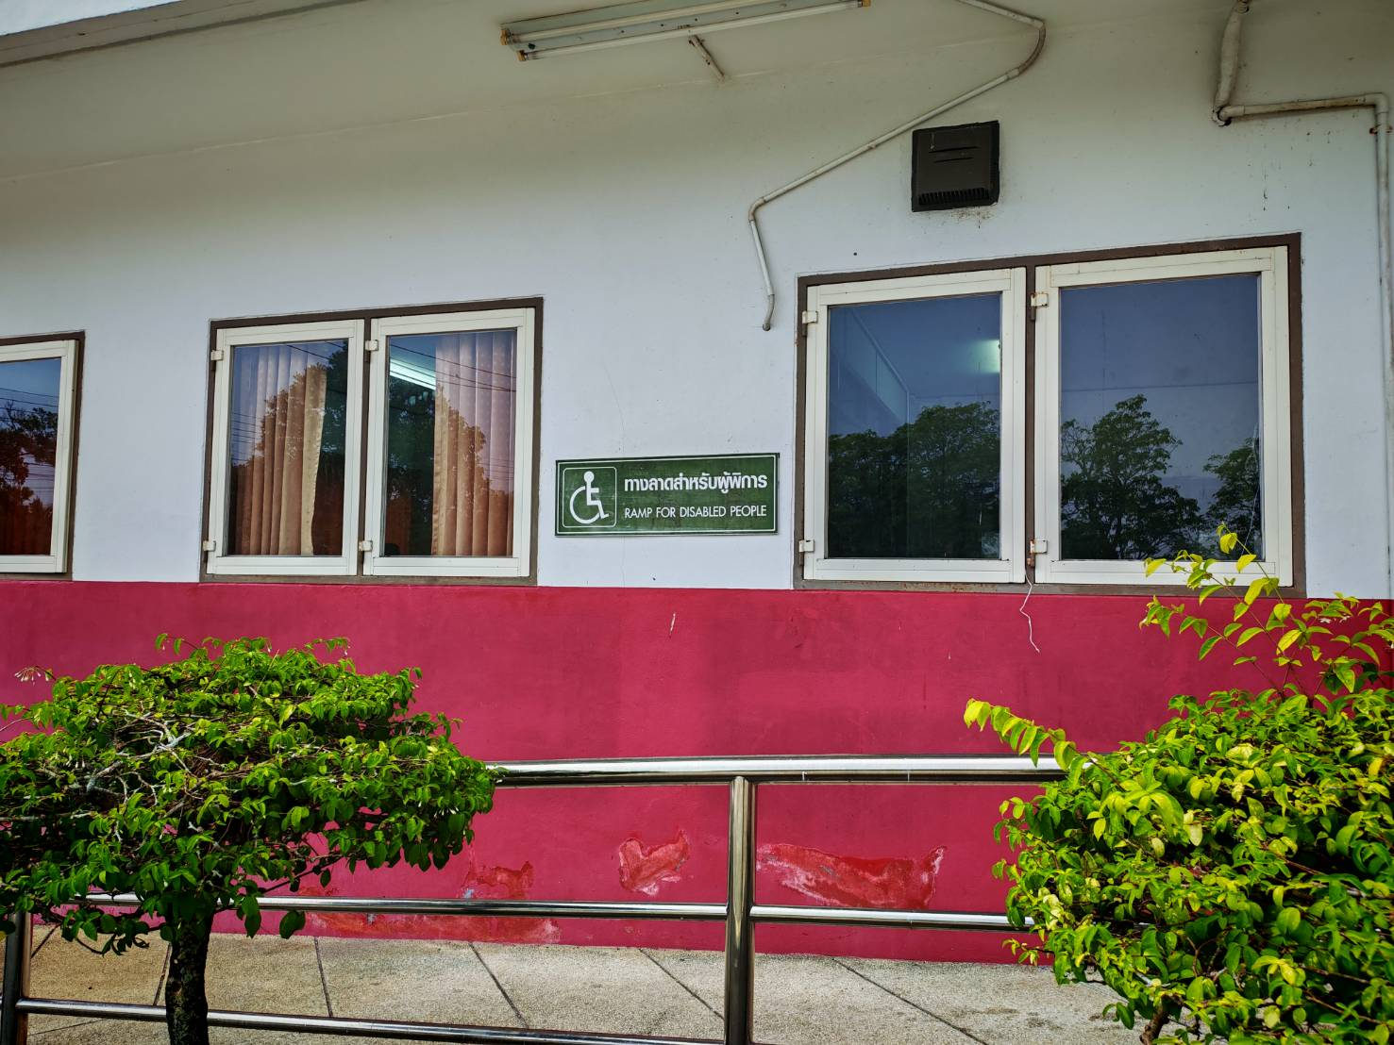
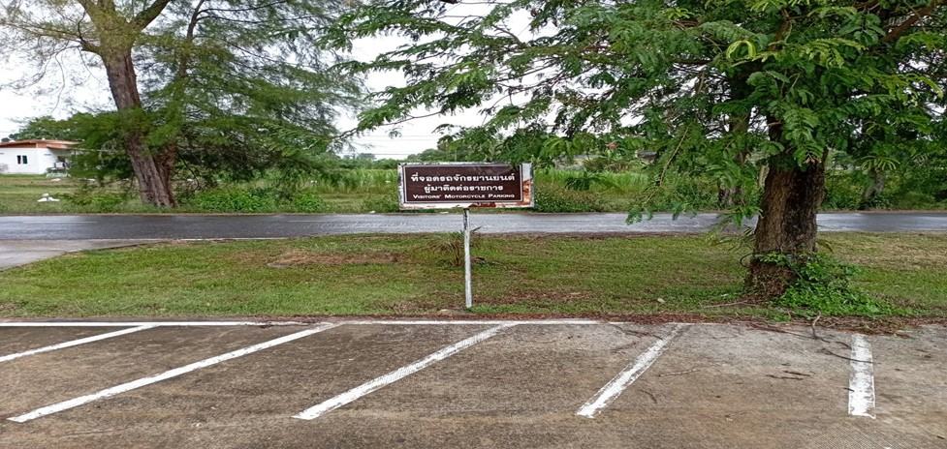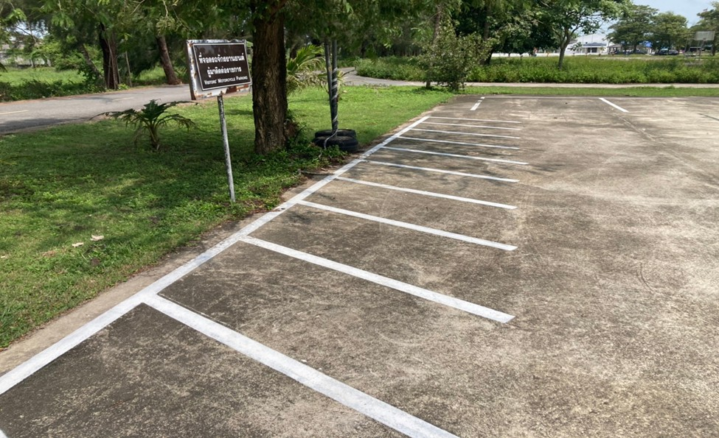
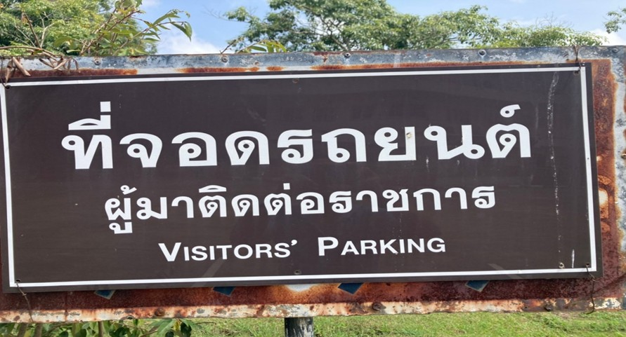
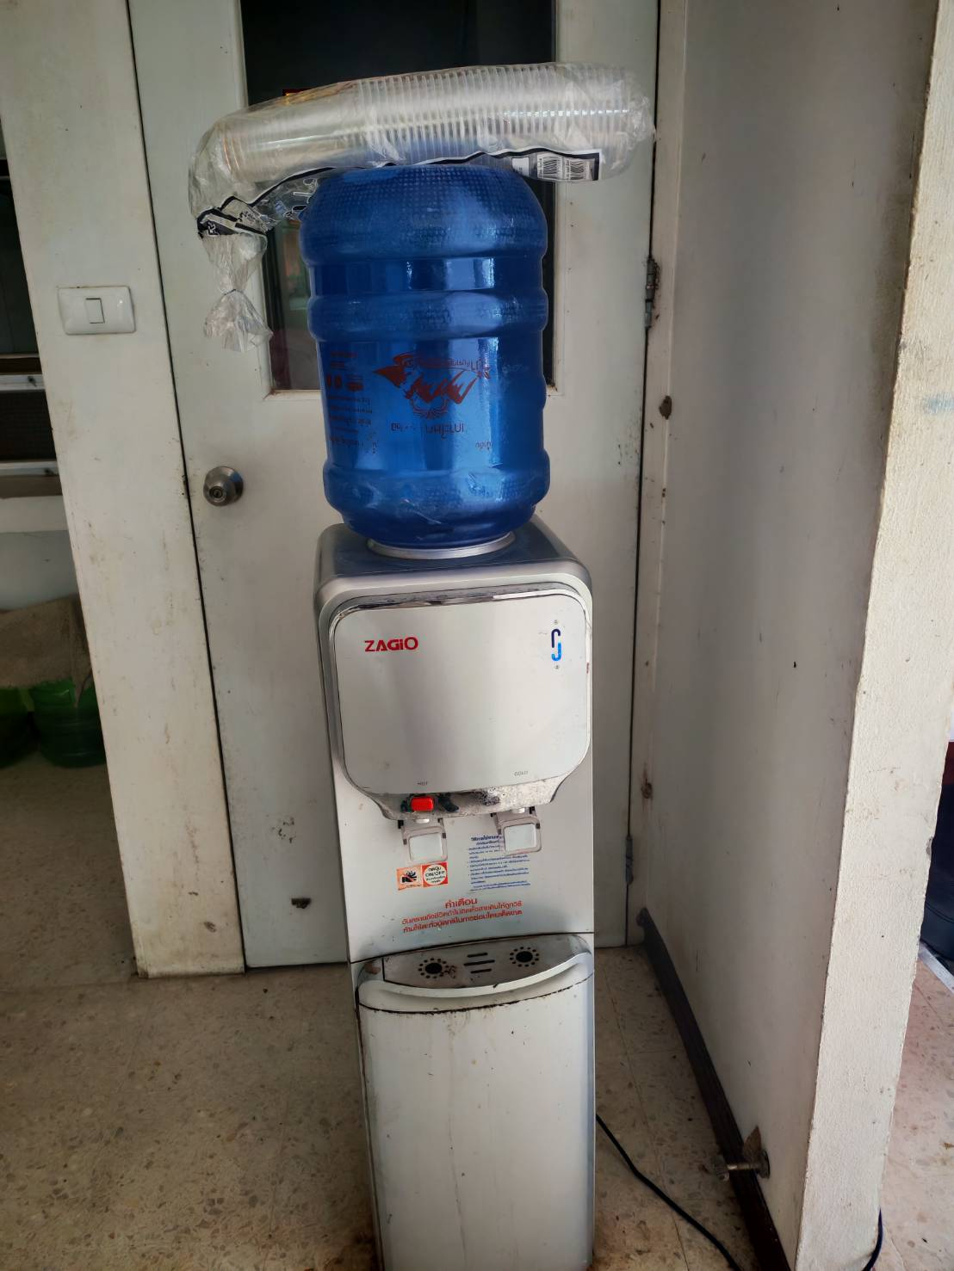
รูปถ่ายผลการดำเนินงานจริง ณ จุดบริการ ของสถานีตำรวจ
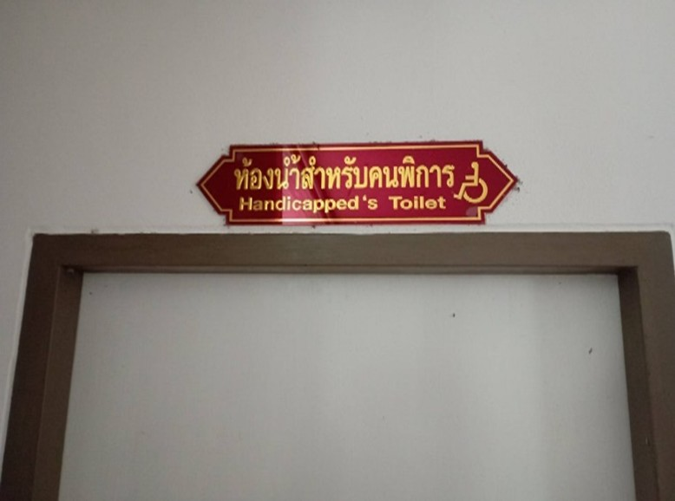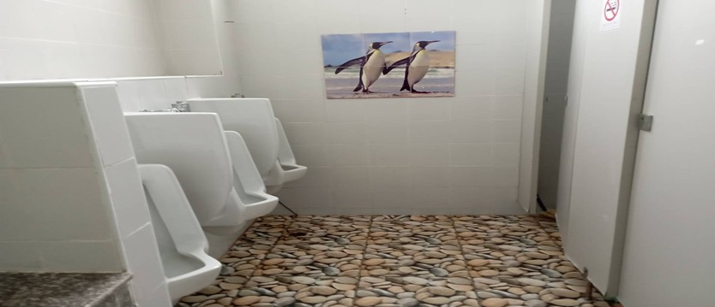
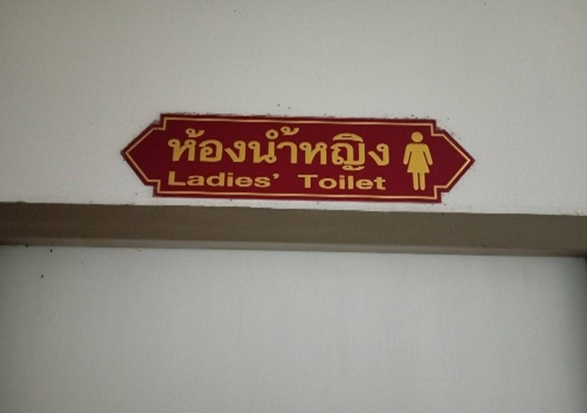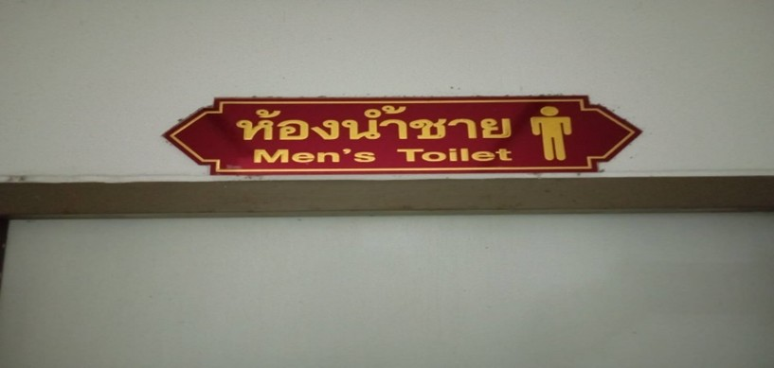

การพัฒนาด้าน | ผลดำเนินการ
กิจกรรม การประชุม มอบหมายผู้รับผิดชอบการยกระดับการเผยแพร่ข้อมูลสาธารณะ (OIT) | -มีการออกคำสั่งแต่งตั้งคณะกรรมการขับเคลื่อน การประเมินคุณธรรมและความโปรงใสในการดำเนินการของหน่วยงานรัฐ (ITA)  - มีการจัดประชุมโดยมี พ.ต.อ.สมศักดิ์ มีสัจจานนท์ ผกก.สภ.กระแสสินธุ์ เมื่อวันที่ 1 เม.ย.69

หัวหน้าหน่วยประชุมการมอบหมายผู้รับผิดชอบการยกระดับการเผยแพร่ข้อมูลสาธารณะ (OIT)
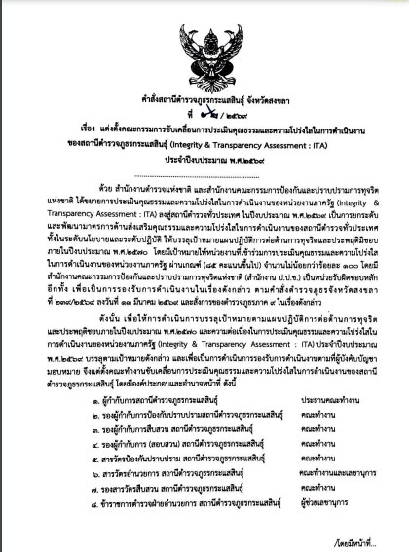 | 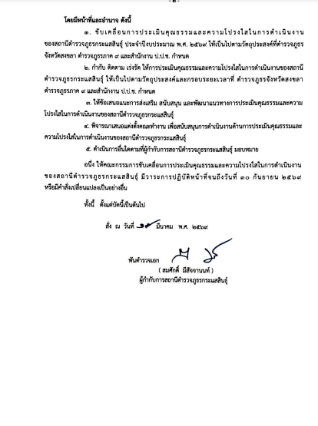
 | 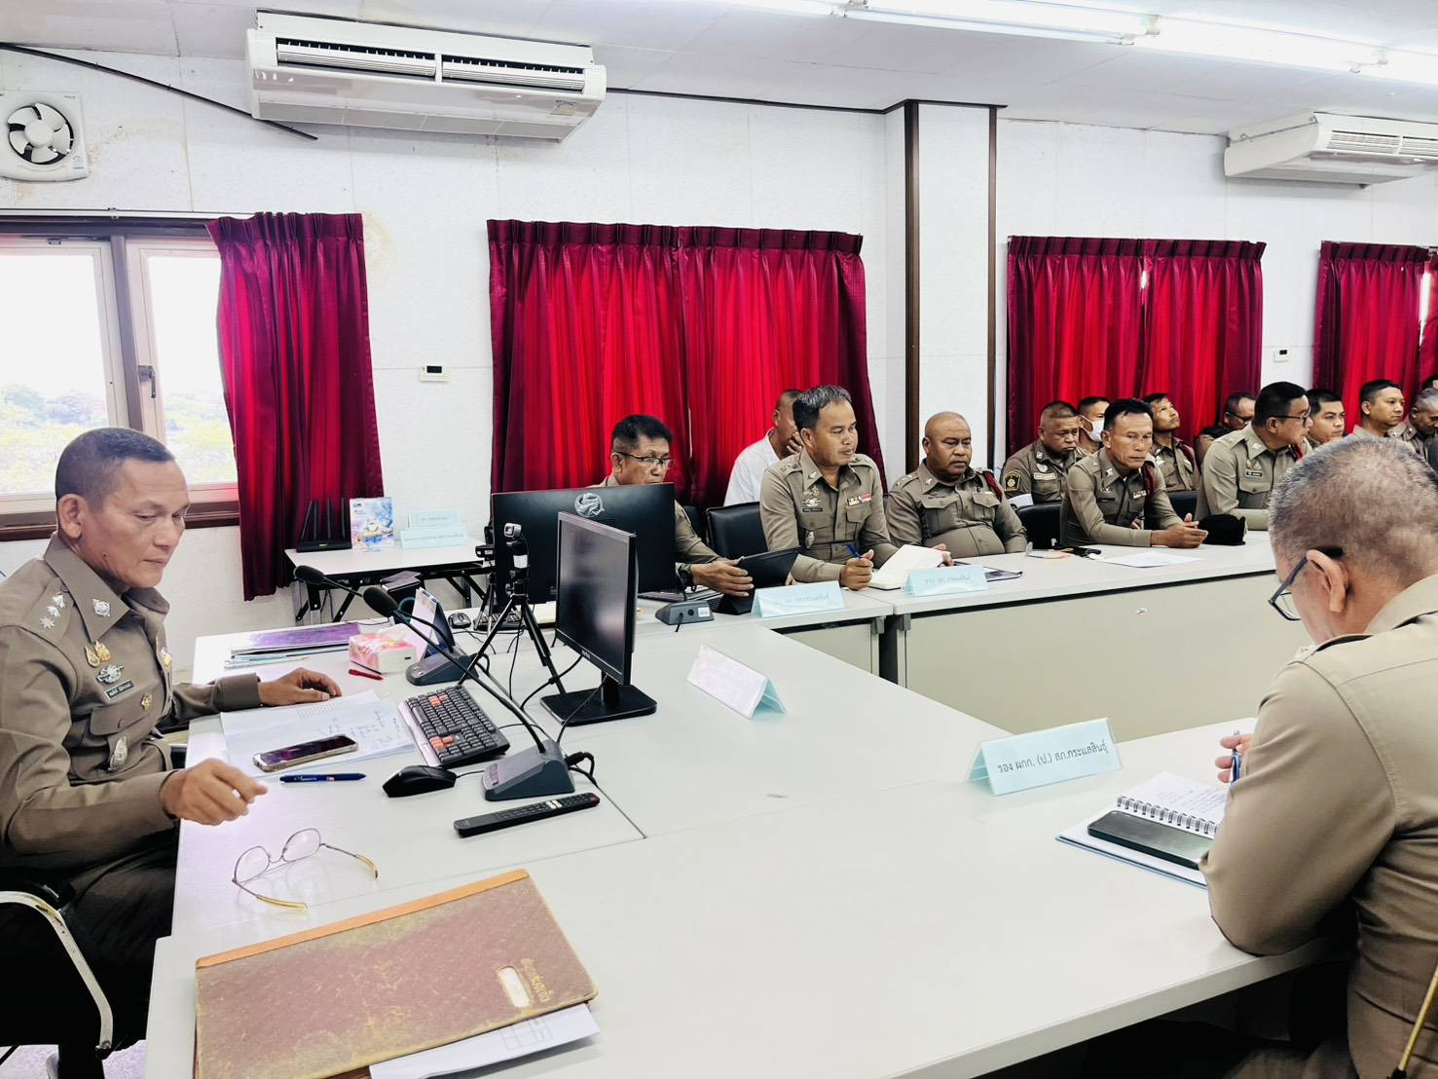

การพัฒนาด้าน | ผลดำเนินการ
การกำกับติดตามการพัฒนาโดยหัวหน้าสถานีตำรวจ | -มีการกำกับ ติดตาม พัฒนาการดำเนินงานในสวนของคณะกรรมการขับเคลื่อนการประเมินคุณธรรมและ ความโปรงใสในการดำเนินการของหน่วยงานรัฐ (ITA) อย่างต่อเนื่อง

หัวหน้าสถานี ประชุมติดตามมาตรการยกระดับการเผยแพร่ข้อมูลสาธารณะ (OIT)
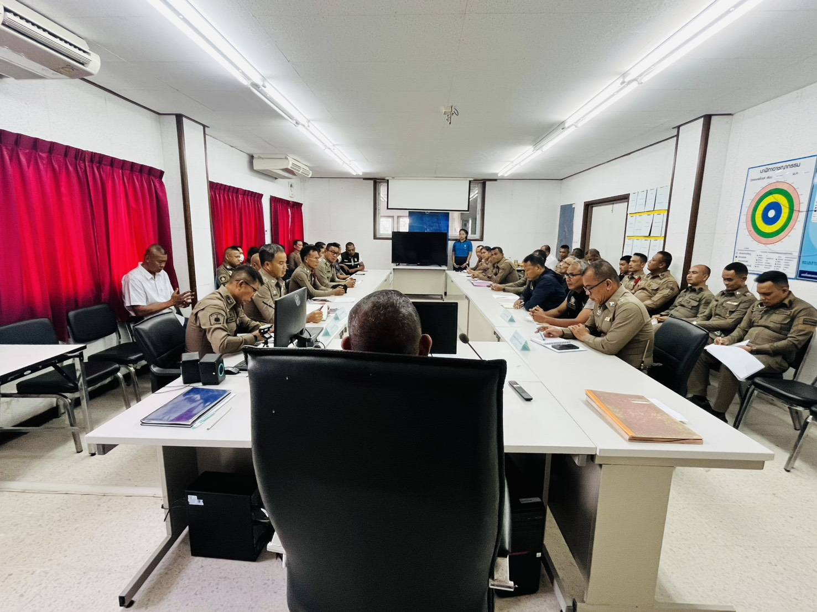

2. ภาพกิจกรรมที่แสดงถึงการนำมาตรการไปปฏิบัติจริง/การพัฒนาจุดบริการอย่างเป็นรูปธรรม
- อบรมข้าราชการตำรวจในสังกัด เรื่อง การเสริมสร้างคุณธรรม และความโปร่งใส การต่อต้านการทุจริต และต่อต้านการรับสินบน และนโยบายต่อต้านการรับสินบน (Anti-Bribery Polic)
- อบรมกำชับการปฏิบัติงานของเจ้าหน้าที่ตำรวจทุกสายงาน ให้ปฏิบัติตามกฎหมายอย่างเคร่งครัด ไม่ให้มีการเรียกรับ ทรัพย์สินหรือ ประโยชน์อื่นใด
เมื่อวันที่ 1 เม.ย.69 เวลา 10.00 น. พ.ต.อ.สมศักดิ์ มีสัจจานนท์ ผกก.สภ.กระแสสินธุ์ ได้จัดอบรมข้าราชการตำรวจ ในสังกัด เรื่อง การเสริมสร้างคุณธรรม และความโปร่งใส การต่อต้านการทจริต และต่อต้านการรับสินบน และนโยบายต่อด้านการรับสินบน (Ant-Bribery Policy) โดยมีวัตถุประสงค์ ดังนี้
1. เพื่อป้องกัน หรือลดโอกาสในการรับสินบน ผลประโยชน์ทับซ้อนในรูปแบบต่างๆ แก่ข้าราชการตำรวจในสังกัด
2. เพื่อส่งเสริมให้ข้าราชการตำรวจในสังกัด มีจิตสำนึกในการปฏิเสธการรับของขวัญและของกำนัลทุกชนิดจากการปฏิบัติหน้าที่
3. เพื่อสร้างวัฒนธรรมองค์กรคุณธรรมและโปร่งใส (Organization of Integrity) ของระบบราชการให้เข้มแข็งและยังยืน
4. เพื่อกำหนดมาตรการแนวทางและกลไกในการป้องกันการให้รับสินบนหรือประโยชน์อื่นใด
5. เพื่อกำหนดแนวทางการรับค่ารับรองหรือของขวัญของผู้บริหารและข้าราชการตำรวจในสังกัด ให้เป็นไปตามกฎหมายและระเบียบข้อบังคับที่เกี่ยวข้อง
6. เพื่อสนับสนุน และยกระดับการดำเนินการภายได้ยุทธศาสตร์ชาติแผนแม่บทกายใต้ยุทธศาสตร์ชาติและแผนการ
รูปประเทศด้านการป้องกันและปรานปรามการทุจริต และประพฤติมีชอบรวมทั้งเป็นส่วนหนึ่งการประเมินคุณธรรมและความโปร่งใส่ในหน่วยงานภาครัฐ (Intesity and Transparency) Assesssment :ITA) ทั้งนี้ ได้กำหนดนโยบายการม่รับของขวัญของกำนัล หรือประโยชน์อื่นใด (Anti-Bxibery Policy) จากการปฏิบัติหน้าที่ ให้ข้าราชการตำรวจ ได้รับหราบและปฏิบัติโดยเคร่งครัด

